2017
МБУК «СРДК»
Методический отдел https://vk.com/rdk_str
http://str-rdk.ru

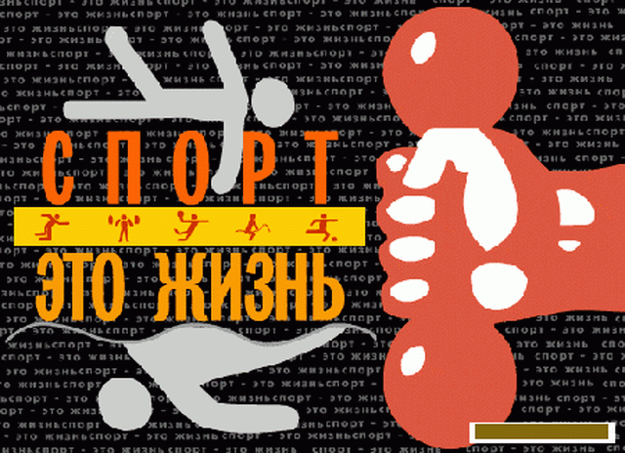
Сценарий праздника «Спорт – это жизнь»
СПОРТ - ЭТО ЖИЗНЬ!
Сценарий праздника, посвященного
Дню физкультурника

За час до начала спортивного праздника звучат спортивные марши и песни.
Ведущий. Уважаемые дамы и господа! Дорогие друзья! Гости поселка! Мы рады приветствовать вас сегодня на нашем ежегодном спортивном празднике Дне физкультурника!
Пусть этот светлый и солнечный день будет одним из самых счастливых, потому что сегодня праздник радости, здоровья и света, праздник сильных и мужественных людей, с открытым и щедрым сердцем!
Ведущая. Все, кто любит физическую культуры и спорт, чемпионов и рекордсменов, начинающих и ветеранов, тренеров и руководителей, всех, кому дорог спорт, поздравляет с праздником танцевальная группа ______________
Выступление
Ведущий. Участникам районных соревнований в честь Дня физкультурника пройти к местам построения, руководителям команд доложить о готовности.
Ведущая. В этот день мы поздравляем не только спортсменов, но и людей, которые просто любят спорт, болеют за спортсменов, гордятся их успехами. Таких миллионы, поэтому День физкультурника – всенародный праздник! Желаем нашим спортсменам только побед и новых рекордов!
Ведущий. Смотрю на вас и радуюсь за сильных,
Прямых и несгибаемых людей!
Как много у тебя, моя Россия,
Таких вот сыновей и дочерей!
Право поднять флаг и открыть соревнования, посвященные празднику Дню физкультурника, предоставляется
__________________________________________________________________________________________________________________________________________________________
Звучат фанфары. Команда: «На флаг! Смирно!»
Звучит Гимн России. Поднятие флага.
Ведущая. Дорогие друзья, чемпионы и начинающие спортсмены, уважаемые болельщики, ветераны спорта, тренеры-общественники! Всех вас людей большой души и щедрого сердца, смелых, решительных поздравляет с праздником __________________________________________________________________________________________________________________________________________________________
Поздравление
Ведущий. Спортсменов самых разных –
Трусцой едва бегущих по парковой тропе,
И грудью ленту рвущих на финишной черте!
Тех, кто мячи пинает в кампании ребят,
И тех, в чью честь пылает огонь Олимпиад!
Слово для подведения итогов районной спартакиады, посвященной Дню молодежи, вручения призов и наград предоставляется

Выступление
Ведущая. Невозможно представить физическую культуру и спорт без инструкторов-общественников, наших ветеранов спорта, вдохновляющих молодежь, которые на своем примере воспитали не одно поколениие спортсменов. Дорогие ветераны! Вы выбрали трудную дорогу, ведь для того, чтобы быть физкультурником, важно иметь не только крепкое тело, но и непоколебимую волю, волю к Победе! Желаем Вам, чтобы никакие жизненные невзгоды не сломили вас, чтобы неудачи обошли стороной. Чтобы было как можно меньше падений и взлетов! С праздником Вас! Мы гордимся Вами!
Музыкальное поздравление.
Ведущий. Порядок проведения соревнований 12 августа:
– турнир по футболу среди ветеранов (детей);
– шахматы;
– армспорт;
– шашки.
Ведущая. Спорт стал частью нашей жизни. Спорт шагает в ногу со временем. Все, кто связал свою жизнь со спортом, знают – главное не погоня за рекордами. Спорт – это здоровье миллионов! Спорт – это готовность к труду, это сила, ловкость и красота!
Ведущий. Цель физической культуры –
Быть здоровым и с фигурой,
Радующей душу взгляд…
Быть красивым каждый рад!
Ведущая. Сегодня ваш праздник – день физкультуры и спорта. В этот знаменательный день желаем вам всем силы, чтобы победить любые невзгоды судьбы. Желаем стремительности, чтобы достигнуть заветной цели. Желаем реакции, чтобы уложить противника на лопатки. Желаем интеллекта, чтобы просчитать все жизненные ситуации и никогда не оказаться в проигрыше!
Ведущий. Чтобы быть всегда в порядке,
Начинайте день с зарядки,
Большой спорт пусть не для вас,
Физкультура – в самый раз!
Для всех любителей спорта звучит музыкальный номер.
Ведущая. Главной заповедью олимпийских баталий является привлечение как можно большего количества людей к регулярным занятиям физической культурой, пропаганда здорового образа жизни.
Ведущий. Не ленитесь и поймете,
С физкультурой проживете
Вы намного больше лет,
Хоть по складу не атлет.
Снег ли, дождь идет с утра,
Жизнь в стремительном полете:
Физкультурникам – Ура!
Музыкальное поздравление.
Ведущая. И здесь мне хочется сказать теплые слова о роли семьи. Именно семья является началом лучших черт характера человека: решимости и воли, доброты и силы, тепла и нежности. Здесь формируется отношение к старшим, друзьям и святому – Родине! Отношение к своей земле, отцу, матери, к женщине, к жизни в целом, к делу, к увлечениям и к спорту особенно.
Ведущий. Мы поздравляем спортивные семьи __________________________________________________________________________________________________________________________________________________________. Для этих семей, где рука об руку с любовью и согласием шагает спорт, звучит наш музыкальный подарок.
Музыкальное поздравление.
Ведущая. 2009 год – Год Молодежи! И спорт, в первую очередь принадлежит ей. Молодежь ставит рекорды и покоряет их, и поднимается на пьедестал, чтобы с его высоты видеть новые еще не взятые вершины!
Спорт и молодость – вот знамя!
На зарядку всей семьей!
И с подругой, и с друзьями,
Шумной, радостной гурьбой!
Молодеть нам год от года,
Шаг пружинист и упруг.
Быть спортсменом – это модно!
Это здорово, мой друг!
Не хотеть, а быть здоровым!
Это значит снова, снова,
Лишь вперед и только ввысь!
Каждый день и миг стремись!
В напряженье мышцы, жилы.
Все для цели – воля, силы.
Покорить рекорды жажда
И тогда Победа – праздник!
Победить себя и всех,
Только первым! Только вверх!
Быть спортсменом – это значит,
Обязательно удача!
Жизнь – движенье!
Жизнь – борьба!
Спорт – и юность и судьба!
Танцевальная композиция
Ведущий. Как же любим мы футбол!
За стремительность, за гол!
Пожилые, детвора –
Захватила всех игра!
Здесь обводка и сноровка,
Удар в самый уголок.
Побеждает всех Орловка,
Впереди всегда «Восток».
Музыкальное поздравление.
Ведущий. В этот теплый солнечный день мы желаем: пусть ваша жизнь будет легкой и воздушной, как полет гимнастов и полной, как борец сумо! Пусть неудачи бегут от вас, как олимпийский чемпион последние метры до финиша! Пусть успехи ваши будут стремительны, как яхта, скользящая по волнам, а дух ваш будет крепок, как бицепс бодибилдера!
С праздником вас, дорогие друзья!
Ведущая. Раздайся вширь, знамен стена,
Греми, победный марш мечты!
С днем физкультурника, страна!
Днем силы, воли, красоты!
Равны и праздничны колонны
И легок шаг, и строен ряд.
Есть у России миллионы
Людей, не знающих преград!
Всегда вперед за грань, к рекордам!
Быть первым, лучшим, к солнцу ввысь!
Все как один мы верим твердо,
О спорт, ты свет и мир, и жизнь!
Музыкальное поздравление.
Ведущий. Физкультурники и спортсмены! Чемпионы и только начинающие все любители спорта! С праздником вас! Здоровья вам удачи и побед!
Ведущая. Районный праздник, посвященный Дню физкультурника, объявляется закрытым.
Ведущий. На «Флаг» – смирно!
Звучит Гимн России.

